Администрация муниципального  образования муниципального  района «Усть-Цилемский» | 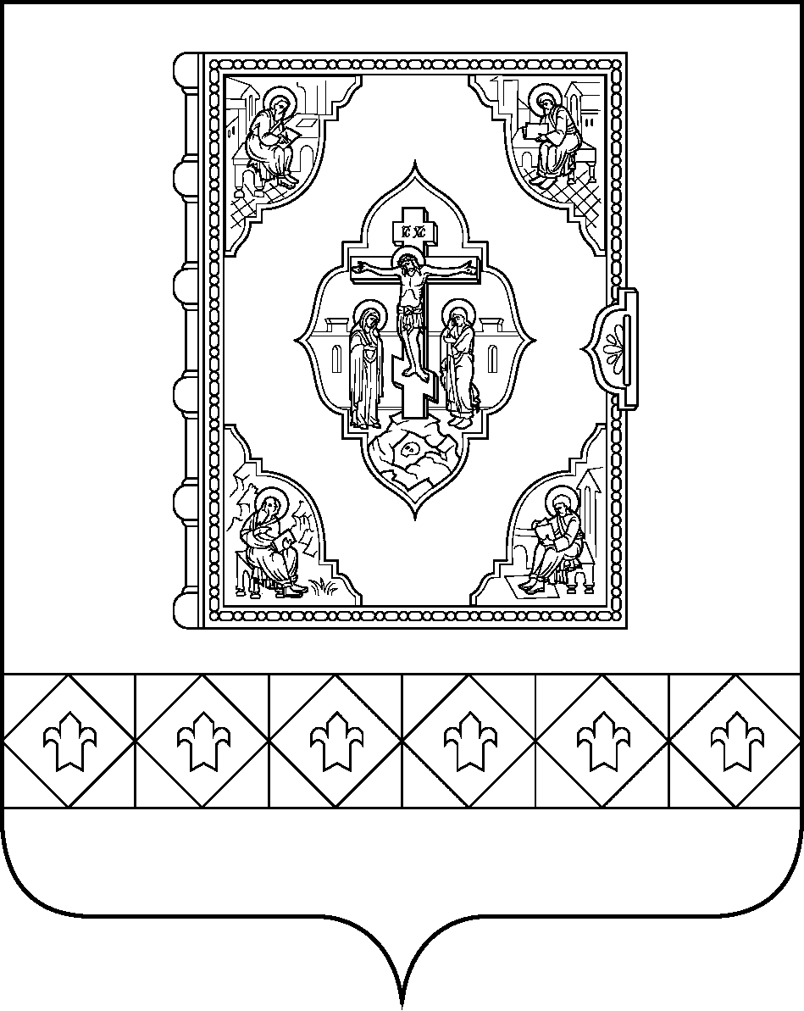 | «Чилимдiн» муниципальнöй  районлöн муниципальнöй  юкöнса администрация

ПОСТАНОВЛЕНИЕ

ШУÖМ

от 19 октября 2020 г. № 10/768
с. Усть-Цильма Республики Коми

О дополнении перечня муниципального имущества, свободного от прав третьих лиц (за исключением имущественных прав субъектов малого и среднего предпринимательства)

В соответствии с Федеральным законом от 24 июля 2007 г. № 209-ФЗ «О развитии малого и среднего предпринимательства в Российской Федерации», решением Совета муниципального района «Усть-Цилемский» от 13 декабря 2017 г. № 187/19 «Об утверждении Правил формирования, ведения и обязательного опубликования перечня муниципального имущества, свободного от прав третьих лиц (за исключением имущественных прав субъектов малого и среднего предпринимательства)», на основании протокола заочного заседания Координационного совета по малому и среднему предпринимательству при руководителе администрации муниципального района «Усть-Цилемский» от 16 октября 2020 г.

администрация муниципального района «Усть-Цилемский» постановляет:

1. Дополнить перечень муниципального имущества, свободного от прав третьих лиц (за исключением имущественных прав субъектов малого и среднего предпринимательства), предусмотренного частью 4 статьи 18 Федерального закона от 24 июля 2007 г. № 209-ФЗ «О развитии малого и среднего предпринимательства в Российской Федерации» (далее соответственно – перечень, муниципальное имущество), утвержденный постановлением администрации муниципального района «Усть-Цилемский» от 06 августа 2018 г. № 08/565 «Об утверждении перечня муниципального имущества, свободного от прав третьих лиц (за исключением имущественных прав субъектов малого и среднего предпринимательства)», в целях предоставления муниципального имущества во владение и (или) пользование на долгосрочной основе субъектам малого и среднего предпринимательства согласно приложению.
2. Постановление подлежит обязательному опубликованию в средствах массовой информации в течение 10 рабочих дней со дня утверждения и размещению в установленном порядке на официальном сайте администрации муниципального района «Усть-Цилемский» в течение 3 рабочих дней со дня утверждения.

И.о. руководителя | Е.Е. Еремеева

Приложение
к постановлению администрации
муниципального района «Усть-Цилемский»
от 19 октября 2020 г. № 10/768

Дополнения,

вносимые в перечень муниципального имущества, свободного от прав третьих лиц (за исключением имущественных прав

субъектов малого и среднего предпринимательства),
предусмотренного частью 4 статьи 18 Федерального закона от 24 июля 2007 г. № 209-ФЗ
«О развитии малого и среднего предпринимательства в Российской Федерации»

№ п/п | Номер в реестре иму-щества | Адрес (мес-тоположение) объекта | Структурированный адрес объекта
№ п/п | Номер в реестре иму-щества | Адрес (мес-тоположение) объекта | Наиме-нование субъекта Рос-сийской Феде-рации | Наимено-вание му-ниципаль-ного района/ городского округа/  внутри городского округа территории | Наимено-вание городско-го поселения/сельского  поселения/  внутри городско-го района городско-го округа | Вид насе-лен-ного пункта | Наименование насе-ленного пункта | Тип эле-мента плани-ровоч-ной струк-туры | Наиме-нование элемента плани-ровочной структуры | Тип элемента улично-дорож-ной сети | Наиме-нование элемента улично-дорожной сети | Номер дома (вклю-чая литеру) | Тип и номер корпуса, строения, владения
1 | 2 | 3 | 4 | 5 | 6 | 7 | 8 | 9 | 10 | 11 | 12 | 13 | 14
15. | 11:00:00:000 872 979 | Республика Коми, Усть-Цилемский район, с. Коровий Ручей, пер. Ручейный, 3/1 | Респуб-лика Коми | Усть-Цилемский | Коровий Ручей | Село | Коровий Ручей | Переу-лок | Ручейный | Переу-лок | Ручейный | 3/1

Вид объекта недвижи-мости;  движимое имущество | Сведения о недвижимом имуществе или его части
Вид объекта недвижи-мости;  движимое имущество | Кадастровый номер |  | Номер части объекта недвижи-мости согласно сведениям государст-венного кадастра недвижи-мости | Основная характеристика объекта недвижимости |  |  | Наименование объекта учета
Вид объекта недвижи-мости;  движимое имущество |  |  |  | Тип (площадь - для земельных участков, зда-ний, помещений; протяженность, объем, площадь, глубина залегания - для сооруже-ний; протяженность, объем, площадь, глу-бина залегания согласно проектной документации - для объектов незавершенного строительства) | Фактическое значение/  Проектируемое значение (для объектов незавершенного строительства) | Единица измерения (для площади - кв. м; для протя-женности - м; для глубины залегания - м; для объема - куб. м) | Наименование объекта учета
Вид объекта недвижи-мости;  движимое имущество | Номер | Тип (кадастро-вый, условный, устаревший)
15 | 16 | 17 | 18 | 19 | 20 | 21 | 22
Недвижимое имущество | 11:13:2401001:337 | Кадастровый |  | Площадь | 363 | кв. м | Гараж

___________________

